
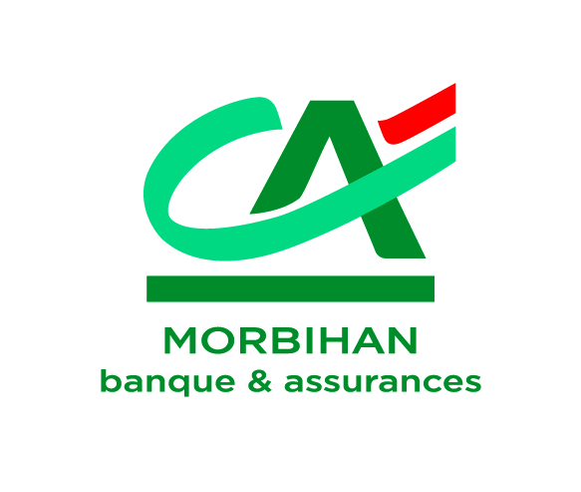

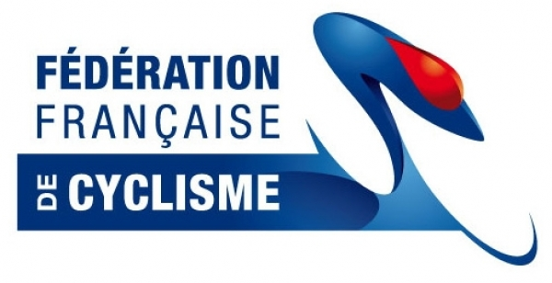

BRASSARD « CREDIT AGRICOLE DU MORBIHAN » - SAISON 2017

1ERE CATEGORIE

CALENDRIER DES EPREUVES

ROUTE
24 AVRIL CRACH UC AURAY

25 MAI PLUNERET – CHPT 56 UC AURAY

28 JUIN LANESTER AC LANESTER 56
20 JUILLET PORT NAVALO ARZON VS RHUYS

09 SEPTEMBRE LORIENT LANVEUR VCP LORIENT

PISTE
CLASSEMENT AUX POINTS SUR L’ENSEMBLE DES EPREUVES DES
CHAMPIONNATS DEPARTEMENTAUX

CLASSEMENT GENERAL DE LA COUPE DU CONSEIL DEPARTEMENTAL
DU MORBIHAN – SOUVENIR JOËL BOURVELLEC

BRASSARD « CREDIT AGRICOLE DU MORBIHAN » - SAISON 2017

2EME CATEGORIE

CALENDRIER DES EPREUVES

ROUTE
02 AVRIL COLPO OC LOCMINE

22 AVRIL PLOUGOUMELEN VC GOLFE PLOEREN

21 MAI PLUVIGNER EC PLUVIGNER

25 JUIN LA GACILLY US LA GACILLY

06 AOUT CLEGUEREC VC PONTIVY

09 SEPTEMBRE HENNEBONT LANGROIX UCL HENNEBONT

PISTE
CLASSEMENT AUX POINTS SUR L’ENSEMBLE DES EPREUVES DES
CHAMPIONNATS DEPARTEMENTAUX

CLASSEMENT GENERAL DE LA COUPE DU CONSEIL DEPARTEMENTAL
DU MORBIHAN – SOUVENIR JOËL BOURVELLEC

BRASSARD « CREDIT AGRICOLE DU MORBIHAN » - SAISON 2017

3EME CATEGORIE

CALENDRIER DES EPREUVES

ROUTE
19 MARS ST ANNE D’AURAY UC AURAY

29 AVRIL BEIGNON UCP JOSSELIN

25 MAI RIEUX VS RIEUX
– CHAMPIONNAT 56

18 JUIN BREC’H KERSTRAN UC AURAY

04 AOUT SARZEAU VS RHUYS

27 AOUT LA TELHAIE US LA GACILLY

PISTE
CLASSEMENT AUX POINTS SUR L’ENSEMBLE DES EPREUVES DES
CHAMPIONNATS DEPARTEMENTAUX

CLASSEMENT GENERAL DE LA COUPE DU CONSEIL DEPARTEMENTAL
DU MORBIHAN – SOUVENIR JOËL BOURVELLEC

BRASSARD « CREDIT AGRICOLE DU MORBIHAN » - SAISON 2017

PASS’ CYCLISME D1-D2 et D3-D4

CALENDRIER DES EPREUVES

ROUTE
26 MARS PLESCOP VELOCE VANNETAIS

30 AVRIL LANVAUDAN UCP PLOUAY

21 MAI QUESTEMBERT AC QUESTEMBERT

11 JUIN MONTERBLANC VC GOLFE PLOEREN
– CHAMPIONNAT 56

04 AOUT SARZEAU VS RHUYS

10 SEPTEMBRE PLUVIGNER EC PLUVIGNER

PISTE
CLASSEMENT AUX POINTS SUR L’ENSEMBLE DES EPREUVES DES
CHAMPIONNATS DEPARTEMENTAUX

CLASSEMENT GENERAL DE LA COUPE DU CONSEIL DEPARTEMENTAL
DU MORBIHAN – SOUVENIR JOËL BOURVELLEC

BRASSARD « CREDIT AGRICOLE DU MORBIHAN » - SAISON 2017

JUNIORS

CALENDRIER DES EPREUVES

ROUTE
16 AVRIL MISSIRIAC ( classement général) SC MALESTROIT

21MAI LANDEVANT UCL HENNEBONT

25 JUIN – CHAMPIONNAT 56

26 AOUT PLOUAY UCP PLOUAY

03 SEPTEMBRE HENNEBONT LANGROIX UCL HENNEBONT

PISTE
CLASSEMENT AUX POINTS SUR L’ENSEMBLE DES EPREUVES DES
CHAMPIONNATS DEPARTEMENTAUX

CLASSEMENT GENERAL DE LA COUPE DU CONSEIL DEPARTEMENTAL
DU MORBIHAN – SOUVENIR JOËL BOURVELLEC

BRASSARD « CREDIT AGRICOLE DU MORBIHAN » - SAISON 2017

CADETS

CALENDRIER DES EPREUVES

ROUTE
26 MARS PLESCOP VELOCE VANNETAIS

23 AVRIL ST MALO DES 3 FONTAINES OC LOCMINE

21 MAI QUESTEMBERT AC QUESTEMBERT

25 JUIN – CHAMPIONNAT 56

30 JUILLET PERSQUEN UC INGUINEL

09 SEPTEMBRE LORIENT VCP LORIENT

PISTE
CLASSEMENT AUX POINTS SUR L’ENSEMBLE DES EPREUVES DES
CHAMPIONNATS DEPARTEMENTAUX

CLASSEMENT GENERAL DE LA COUPE DU CONSEIL DEPARTEMENTAL
DU MORBIHAN – SOUVENIR JOËL BOURVELLEC

BRASSARD « CREDIT AGRICOLE DU MORBIHAN » - SAISON 2017

MINIMES

CALENDRIER DES EPREUVES

ROUTE
26 MARS AURAY UC AURAY

16 AVRIL LA CHAPELLE GACELINE US LA GACILLY

14 MAI BRECH AURAY CYCLISME

25 JUIN – CHAMPIONNAT 56

06 AOUT GUEHENNO OC LOCMINE

17 SEPTEMBRE MUZILLAC VELOCE VANNETAIS

PISTE
CLASSEMENT AUX POINTS SUR L’ENSEMBLE DES EPREUVES DES
CHAMPIONNATS DEPARTEMENTAUX

CLASSEMENT GENERAL DE LA COUPE DU CONSEIL DEPARTEMENTAL
DU MORBIHAN – SOUVENIR JOËL BOURVELLEC

BRASSARD « CREDIT AGRICOLE DU MORBIHAN » - SAISON 2017

DAMES 17 ANS et +

CALENDRIER DES EPREUVES

ROUTE
02 AVRIL SAINT-GILDAS-DE-RHUYS VS RHUYS

16 AVRIL CALAN VCP LORIENT

23 AVRIL CRAC H UC AURAY

07 MAI SAINT MARIE REDON OC
CHAMPIONNAT 56/35

PISTE
CLASSEMENT AUX POINTS SUR L’ENSEMBLE DES EPREUVES DES
CHAMPIONNATS DEPARTEMENTAUX

CLASSEMENT GENERAL DE LA COUPE DU CONSEIL DEPARTEMENTAL
DU MORBIHAN – SOUVENIR JOËL BOURVELLEC

BRASSARD « CREDIT AGRICOLE DU MORBIHAN » - SAISON 2017

DAMES CADETTES ET MINIMES

CALENDRIER DES EPREUVES

ROUTE
02 AVRIL SAINT-GILDAS-DE-RHUYS VS RHUYS

16 AVRIL CALAN VCP LORIENT

23 AVRIL CRAC H UC AURAY

07 MAI SAINT MARIE REDON OC
CHAMPIONNAT 56/35

PISTE
CLASSEMENT AUX POINTS SUR L’ENSEMBLE DES EPREUVES DES
CHAMPIONNATS DEPARTEMENTAUX

CLASSEMENT GENERAL DE LA COUPE DU CONSEIL DEPARTEMENTAL
DU MORBIHAN – SOUVENIR JOËL BOURVELLEC

BRASSARD « CREDIT AGRICOLE DU MORBIHAN » - SAISON 2017

ECOLES DE CYCLISME

CALENDRIER DES EPREUVES

09 AVRIL QUEVEN EC QUEVEN

30 AVRIL TROPHEE DEPARTEMENTAL UC INGUINEL
BIGNAN

23 JUILLET LES FORGES OC LOCMINE

25 AOUT FINALE JOURNEES EP PLOUAY
DECOUVERTE DE LA PISTE

